

**Ислам!**



**Пусть мечта любая,**

**Как по волшебству,**

**Превратиться сможет**

**В сказку наяву!**

**Словно фея добрая,**

**Палочкой взмахнёт,**

**Всё, что пожелаешь,-**

**Вмиг произойдёт!**

**С/п ГюлишанЭмировна**

**и 4 «А» класс**



**Абдулнасыр!**

**С днём рождения!**





**С/п одноклассница Гюлара**

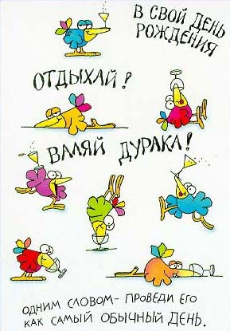







**

*С\п Гюлишан Эмировна*

*и 8 «А» класс*

